宏國德霖科技大學
活動主題 |  | 113-1無菸校園協調會 |  |  |  | 活動單位 | 學務處校安中心
活動時間 |  | 113年9月3日 |  |  |  | 承辦人員 | 吳正修
活動對象 |  | 本校師生 | 人數 | 師 | 28 | 活動地點 | 商學館藝文教室
 |  |  |  | 生 | 0
活動內容 | 本學期無菸校園巡查自開學日113年9月9日起即執行，請各單位依無菸校園責任區編排巡查輪值表，於113年9月6日前送校安中心1份備查，並於次週首日上班日12：00時將前一週巡查紀錄表送校安中心備查。
宣導活動照片集錦
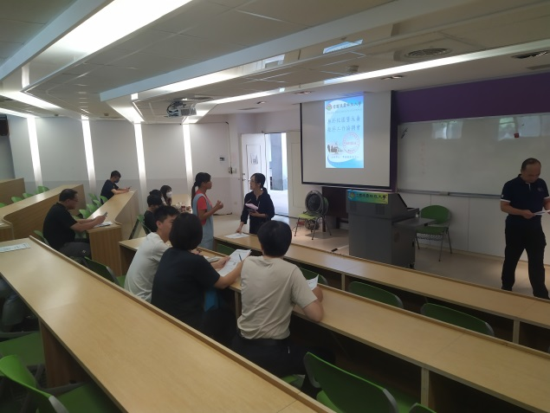 |  |  |  |  |  | 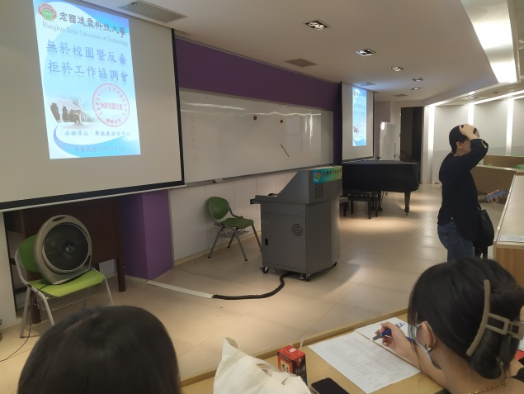
圖一：活動照片一 |  |  |  |  |  | 圖二：活動照片二
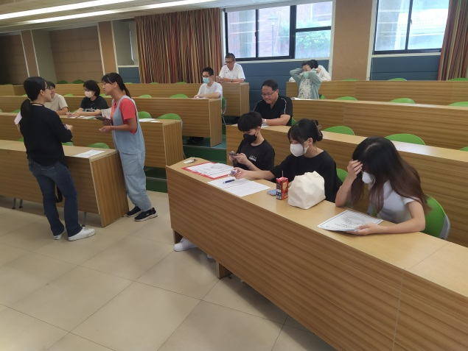 |  |  |  |  |  | 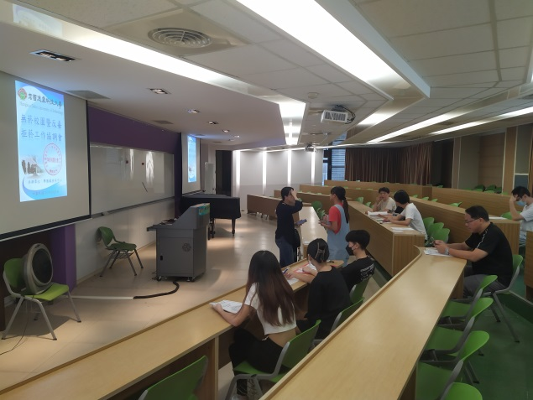
圖三：活動照片三 |  |  |  |  |  | 圖四：活動照片四
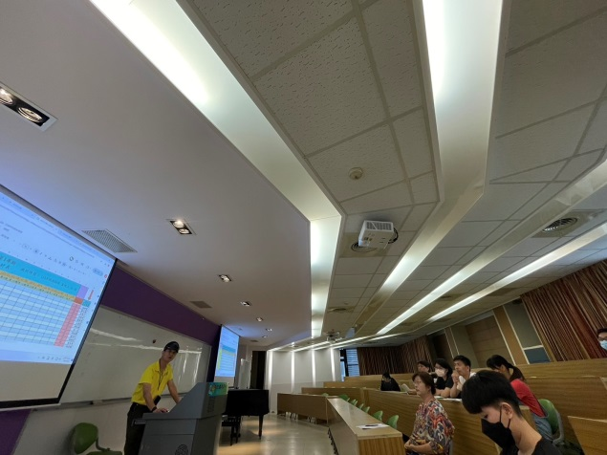 |  |  |  |  |  | 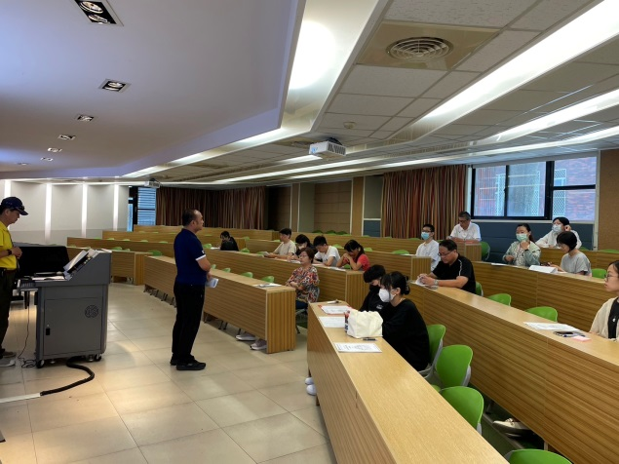
圖五：活動照片五 |  |  |  |  |  | 圖六：活動照片六

